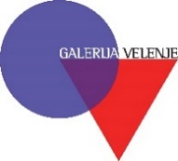

SPOROČILO ZA JAVNOST

V GALERIJI VELENJE ODPRTJE RAZSTAVE kiparskih objektov in instalacij
BORISA BEJE
Tišina v času hrupa

Velenje, 15. julij – V četrtek, 25. julija 2019, bomo ob 19. uri v Galerije Velenje odprli razstavo kiparskih objektov akademskega kiparja BORISA BEJE z naslovom TIŠINA V ČASU HRUPA.
Boris Beja (1986) je najprej diplomiral na Naravoslovnotehnični fakulteti v Ljubljani, smer Grafična tehnika leta 2009 in nadaljeval študij na Akademiji za likovno umetnost in oblikovanje v Ljubljani, kjer je na oddelku za kiparstvo diplomiral leta 2013. V zadnjih letih je pripravil več samostojnih razstav in sodeloval na številnih skupinskih razstavah doma in v tujini.
Za svoje delo je prejel nekaj nagrad in nominacij, med njimi je leta 2012 prejel študentsko Prešernovo nagrado za kiparstvo (ALUO). V istem letu je bil tudi prejemnik nagrade za prispevek k trajnostnemu razvoju družbe, ki jo razpisuje Javni sklad Republike Slovenije za razvoj kadrov in štipendije in se podeljuje za izjemen dosežek, s katerim se prispeva k trajnostnemu razvoju družbe na gospodarskem, družbenem ali okoljevarstvenem področju v Sloveniji. V svojih delih združuje različne likovne prakse v estetiziran in sočasno direkten nagovor, v družbeno kritiko, ki razgalja simptome sodobne družbe. Od leta 2010 do leta 2013 je redno objavljal prispevke s področja vizualne kulture na portalu Planet Siol.net. Od leta 2014 do leta 2017 je bil asistent umetniškega vodje Galerije Škuc. V letih 2015 in 2016 je bil nominiran za nagrado skupine OHO. Leta 2017 je prejel prvo nagrado za projekt Space in Between v Leipzigu, ki jo je podelila Fundacija Doris-Wuppermann-Stiftung iz Münchna. Živi in dela v Ljubljani.
»Mojo umetniško prakso prežemajo različne neoavantgardne tradicije. Zavezana je konceptualistični dediščini kot epohalnemu poskusu idejnega razvoja umetniškega dela. Formalno se ta zavezanost kaže v zelo različnih medijih, od kipa, risbe, kolaža, fotografije, do objekta. Giblje se v širokem razponu socialne skulpture in med različnimi reartikulacijami najdenih predmetov, vendar ne v tradiciji ready-made, temveč kot zelo prostorsko 'ubesedenje'. Prominentno mesto med njimi zaseda prostorska instalacija – razširitev in hkrati zgoščanje moje formalne kiparske izobrazbe. Pomembna elementa, ki oplajata moja dela, sta površina in plastenje. S postavitvijo želim svoje umetniško delo javnosti predstaviti kot seciranje različnih nivojev zavesti, realnosti in izkustva. Ob tem razmišljam široko in se formalno ne osredotočam le na kiparski medij, ampak svoja dela plastim ter gradim v sozvočju z različnimi formalnimi kot tudi vsebinskimi nivoji.« (iz izjave ustvarjalca Borisa Beje)
»Tokratna razstava je pregled pretekle in sedanje produkcije Borisa Beje (od leta 2011 dalje), v kateri se avtor intenzivno in na več ravneh ukvarja s prevpraševanjem zvoka, z njegovo (vse)prisotnostjo oz. potencialno odsotnostjo, torej tišino. Je ta danes mogoča, kje jo iskati in kako jo najti? Pri tem ne gre za popularno, z newagevsko miselnostjo obremenjeno spraševanje o iskanju stika posameznika s samim seboj, ki je v tej ponoreli družbi pač iztiril (četudi gre morda vendarle lahko tudi za to), ampak predvsem za premislek, kako tišino ujeti in zaznati v različnih umetniških izrazih. Te se pri Beji, diplomiranem grafiku in akademskem kiparju, formalno gibljejo od risbe, kolaža, fotografije, kipa, objekta in prostorske instalacije – razstava jih tokrat v prostorih velenjske galerijske združi predvsem na podlagi tematskih soodvisnosti.
Z mešanjem različnih kodov in vrednostnih simbolov (sedanjih in preteklih časov), z grobostjo neizrečenega, namerno zamolčanega, za večno izgubljenega ter nujno potlačenega pa se vzpostavlja tudi prostorska postavitev Adagio for A, 2019. Kot najnovejše razstavljeno delo zaookroži določena problemska polja razstave in hkrati predstavlja tudi njen sklep.« (iz besedila Hane Ostan Ožbolt)

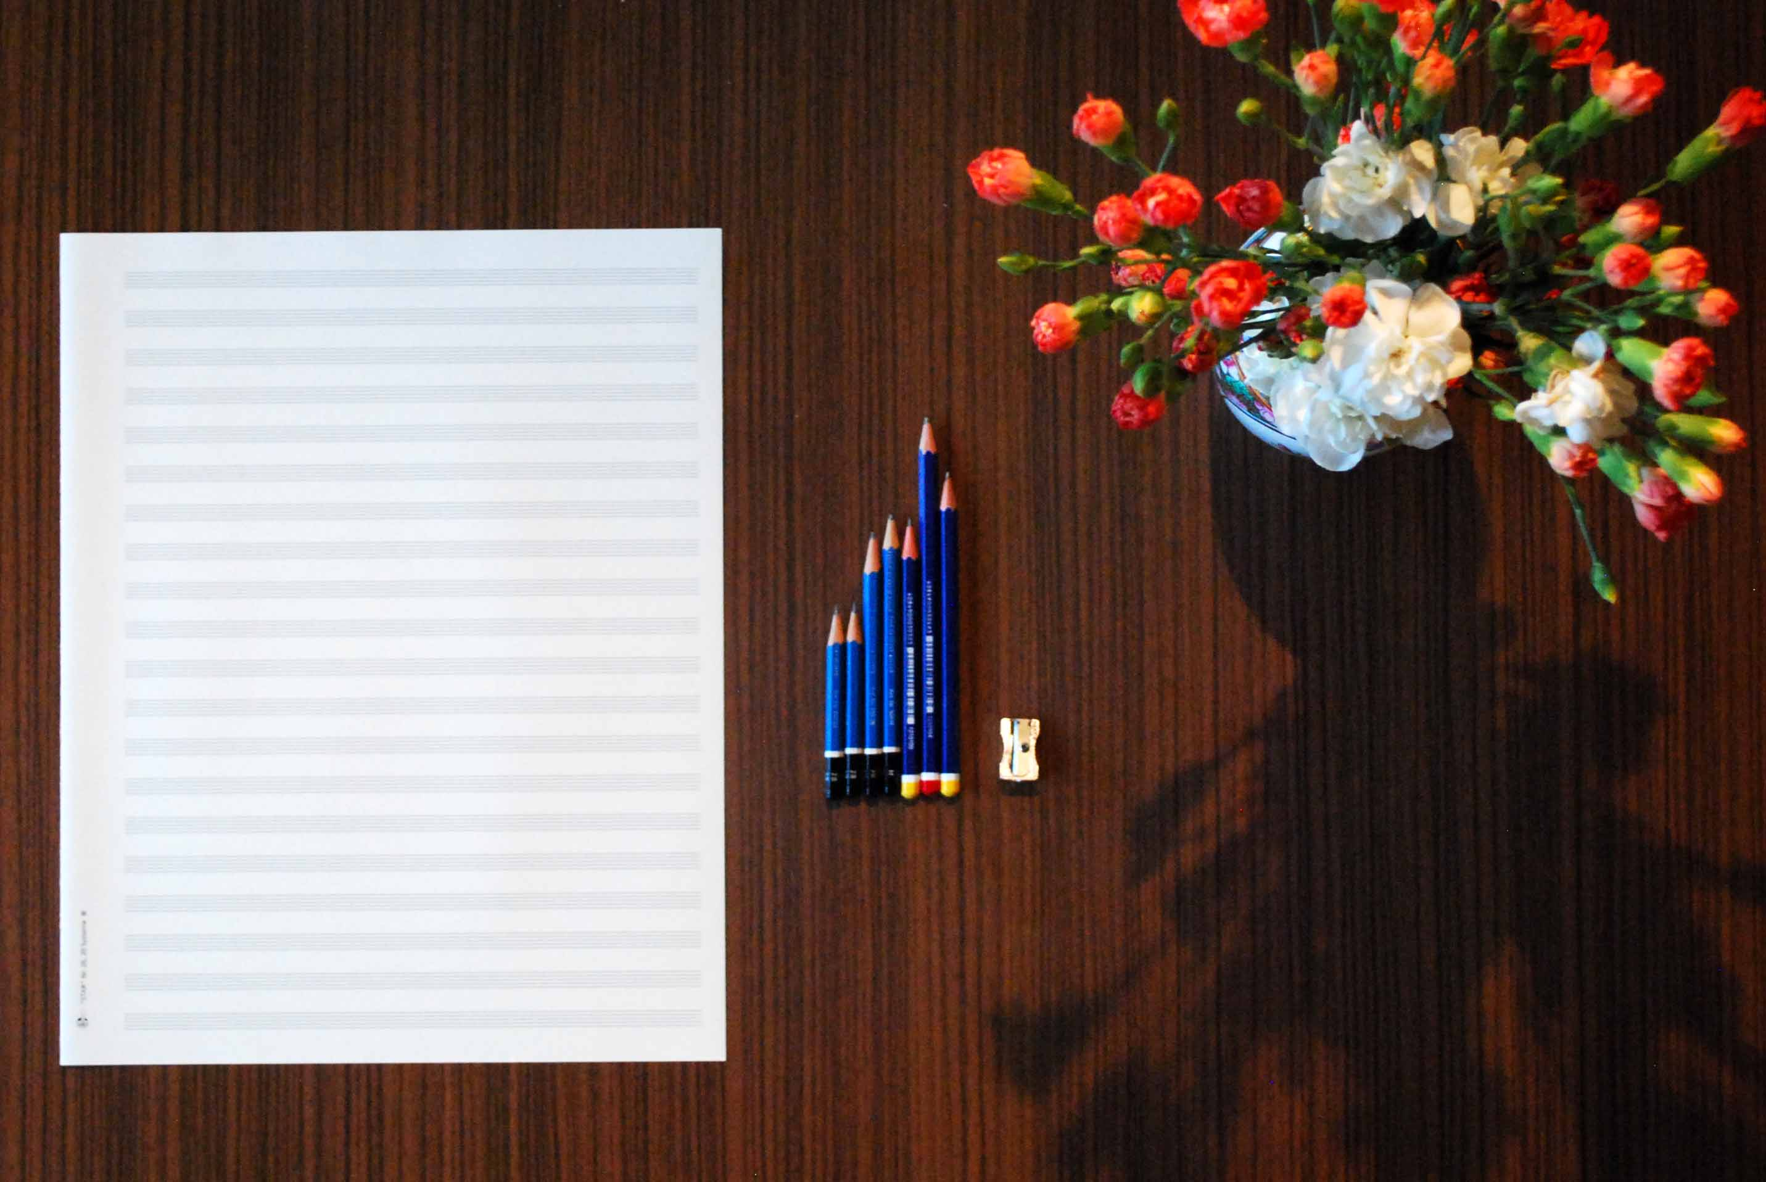
Tišina v času hrupa

Ob otvoritvi bo avtorja predstavila kuratorka Hana Ostan Ožbolt.
Razstava bo na ogled do 31. avgusta 2019.

Več informacij:
Milena Koren Božiček, milena.koren-bozicek@galerijavelenje.si in info@galerijavelenje.si
in Boris Beja, borisbeja@gmail.com

